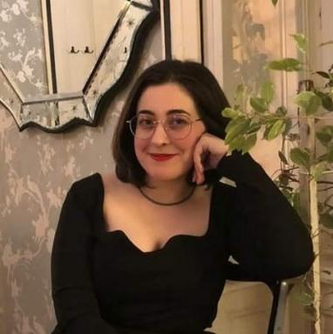 Mariam Veliashvili Doctorante en littérature générale et comparée, Université Grenoble Alpes, UMR Litt&Arts, Centre de recherche Imaginaire et Socio-anthropologie (ISA)

Identifiants chercheurs

- IdHAL : mariam-veliashvili
- ORCID : 0009-0009-8267-4239

Publications

Communication dans un congrès (2)

Entre vulgarisation et vulgarité : l’urbanisation et la modernité dans les chroniques urbaines de l’entre-deux-guerres
Mariam Veliashvili
Vulgaire, vulgarité, vulgariser, UMR LITT&ARTS; Elie Génin; Jeanne Montanvert; Mariam Veliashvili, May 2025, Grenoble, France
Communication dans un congrès
hal-05171450v1
Chroniques urbaines comme traces dans le roman urbain : expérimentation narrative et écriture de la ville moderne
Mariam Veliashvili
Traces de lectures : interprétation, réception, création. 7e Doctoriales de la SFLGC, Société Française de Littérature Générale et Comparée; Université de Reims, Jun 2025, Reims, France
Communication dans un congrès
hal-05171452v1

